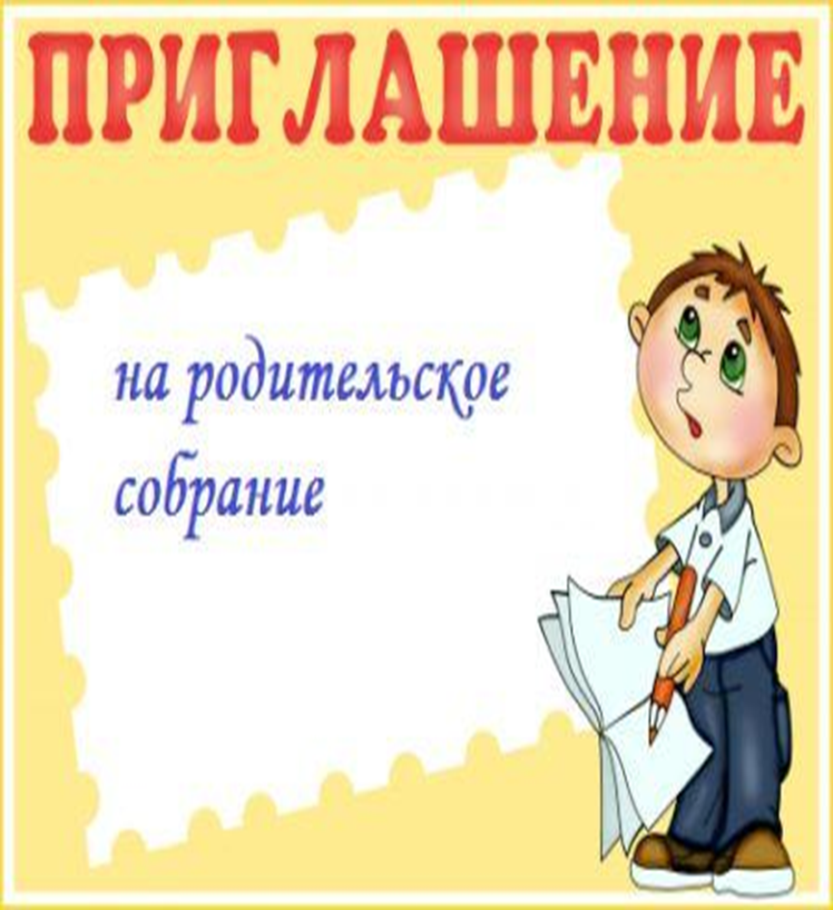
Уважаемые РОДИТЕЛИ (законные представители) учащихся 9 и 11 классов!
Приглашаем ВАС на участие в республиканском родительском собрании
«ПОРЯДОК И ФОРМЫ ПРОВЕДЕНИЯ ГИА ВЫПУСКНИКОВ 9 и 11 КЛАССОВ»

Для родителей выпускников 9 класса – 14 декабря 2021 года в 16.00 ч.
Для родителей выпускников 11 класса – 15 декабря 2021 года в 16.00 ч.

